**ЛАБОРАТОРНАЯ РАБОТА 4 – 7**

**ИЗУЧЕНИЕ ЗАКОНОВ ВНЕШНЕГО ФОТОЭФФЕКТА**

Студент Пахомов Владислав Андреевич группа ПВ-223

Допуск____________________________Выполнение______________Защита_____________**Цель работы**: Исследование вольт-амперной характеристики вакуумного фотоэлемента. Определение работы выхода электронов из вещества Aвых , красной границы фотоэффекта νкр и постоянной Планка h.

**Приборы и принадлежности**: вакуумный фотоэлемент, галогеновая лампа, набор светофильтров, электронный блок приборов (включает микроамперметр, вольтметр, источник питания).

**Упражнение 1**

Таблица 1

|  |  |  |  |  |  |  |  |  |  |  |  |  |
| --- | --- | --- | --- | --- | --- | --- | --- | --- | --- | --- | --- | --- |
| λ = 550 нм | | | | | | | | | | | | |
| Напряжение U, В | Uз=-0.66 | 0 | 1 | 2 | 4 | 8 | 12 | 14 | 16 | 18 | 20 | 22 |
| Фототок I, мкА | 0 | 0.31 | 1.29 | 1.93 | 3.67 | 4.05 | 7.33 | 7.75 | 7.96 | 7.98 | 7.95 | 7.97 |

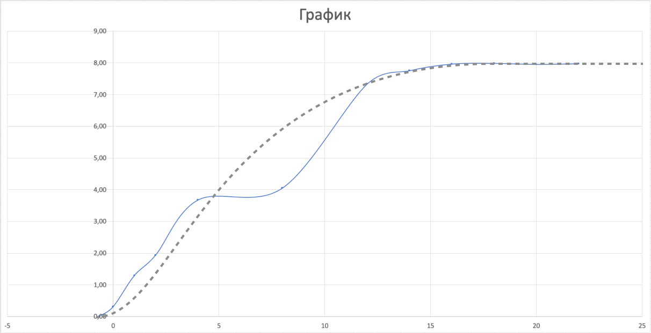

(синия линия – полученный график, серая прерывистая линия – предполагаемая линия вольт-амперной характеристики фотоэлемента)

**Вывод**: полученный график соответствует вольт-амперной характеристике фотоэлемента

**Упражнение 2**

Таблица 2

|  |  |  |  |  |  |  |  |
| --- | --- | --- | --- | --- | --- | --- | --- |
| λ, нм | 670 | 580 | 560 | 550 | 525 | 510 | 500 |
| ν, 1014 Гц | 4.4776 | 5.1724 | 5.3571 | 5.4545 | 5.7143 | 5.8824 | 6 |
| Задерживающий потенциал Uз, В | -0.41 | -0.58 | -0.61 | -0.64 | -0.74 | -0.89 | -1.09 |
| -0.43 | -0.59 | -0.63 | -0.65 | -0.72 | -0.91 | -1.12 |
| -0.42 | -0.57 | -0.60 | -0.63 | -0.73 | -0.90 | -1.13 |
| Среднее значение $〈U_{з}〉, В$ | -0.42 | -0.58 | -0.6133 | -0.64 | -0.73 | -0.90 | -1.1133 |

|  |  |
| --- | --- |
|  |  |
|  |  |
|  |  |
|  |  |
|  |  |
|  |  |
|  |  |
|  |  |

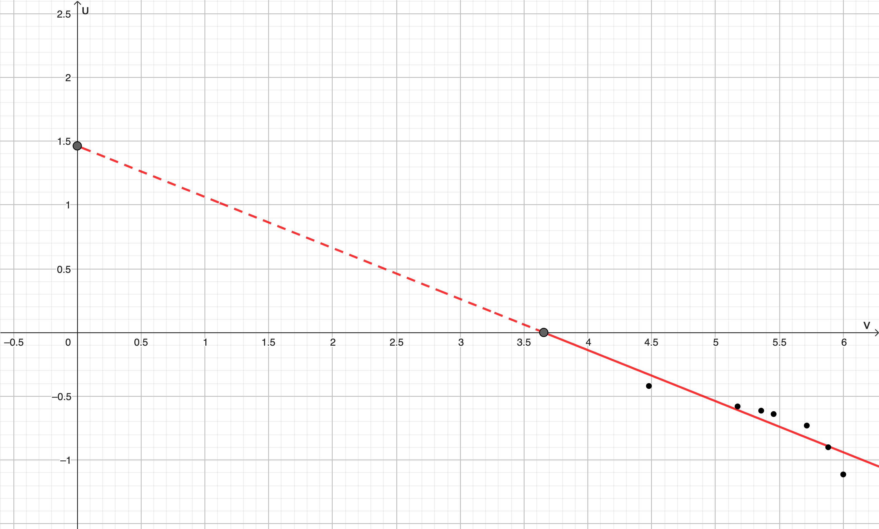

Контрольные вопросы

1. Что такое явление внешнего фотоэффекта?

Внешним фотоэффектом называется явление вылета электронов с поверхности твёрдых и жидких веществ под действием электромагнитного излучения. (при этом вещество электризуется, приобретая положительный заряд).

1. Нарисуйте вольтамперные характеристики вакуумного фотоэлемента. Объясните их особенности.

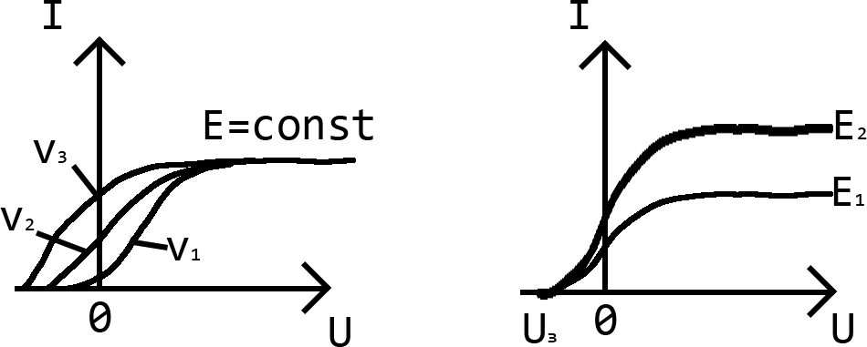

E = const; v3>v2>v1 v = const; E2 > E1

1) При любой освещённости фотокатода E существует ток насыщения Iн (то есть максимальная величина силы тока при данной освещённости света). Это объясняется тем, что анода достигают все фотоэлектроны, которые возникают при фотоэффекте за одно и то же время.

2) При U = 0 В наблюдается небольшой фототок. Это объясняется тем, что некоторая часть фотоэлектронов обладает достаточной скоростью и направлением движения, чтобы самостоятельно долететь до анода)

3) Чтобы прекратить фототок, необходимо на катод подать обратное напряжение (то есть на катод К подать более высокий потенциал по отношению к аноду А). Это напряжение называется задерживающим или запирающим напряжением Uз.

1. Сформулируйте законы внешнего фотоэффекта.
   1. Максимальная начальная скорость вылетающих фотоэлектронов прям пропорциональная vmax и не зависит от интенсивности I
   2. При v = const величина фототока прямо пропорционально интенсивности света.
   3. Для любого вещества существует vкр – красная граница, минимальная частота падающего на вещество свет при котором ещё возможен фотоэффект.
   4. Вылет электронов с поверхности вещества при начале фотоэффекта безынерционен (практически мгновенен).
2. Запишите и расшифруйте уравнение Эйнштейна для внешнего фотоэффекта

$$hν=A_{вых}+\frac{mν_{max}^{2}}{2}$$

$A_{вых}$*-* работа выхода фотоэлектронов из вещества *Дж*

$ν_{max}^{2}$– максимальная скорость движения вылетающих фотоэлектронов *м/с*

Согласно гипотезе Эйнштейна, каждый фотон падающего светового потока взаимодействует только с одним электроном вещества, передавая ему всю свою энергию. Энергия, полученная от фотона, расходуется электроном на совершение им работы выхода $A_{вых}$ из вещества и на сообщение ему кинетической энергии, с которой он вылетает из вещества.

Энергия фотона $hν$ расходуется на работу выхода и кинетическую энергию.

1. Что понимают под красной границей фотоэффекта? Что такое работа выхода электронов из вещества?

Минимальная частота падающего на вещество свет при котором ещё возможен фотоэффект. Работа выхода – энергия необходимая фотоэлектрону для выхода из вещества

1. Что такое задерживающий потенциал?

Обратное напряжение необходимое для прекращение фототока

1. Современные представления о природе света. Напишите связь между корпускулярными и волновыми свойствами квантов света.
   1. Свет представляет собой поток частиц (квантов или фотонов) которые являются по своей природе электромагнитными волнами. Кванты света излучаются атомами вещества при переходе электронов с орбиты с большей энергией на орбиту с меньшей энергией. Время перехода составляет 10-8 с. Излученный излишек энергии (цуг) является электр.магн. волной длиной 3 м.
   2. Фотон обладает энергией , массой  , импульсом  и скоростью 
   3. Корпускулярные свойства света проявляются в том, что свет всегда излучается, распространяется в пространстве и поглощается веществом порциями. Поглощается фотон всегда целиком, а не частями. При поглощении фотон исчезает, передавая энергию и импульс веществу поглотившему ему.

Наблюдения показывают, что свет в одних явлениях ведёт себя как волна (явления дифракции, поляризации, интерференции), а в других явлениях ведёт себя как частица (закономерности теплового излучения, явление фотоэффекта и др). Поглощаемая энергия и импульс фотона зависят от частоты/длины волны.

 - как волна  - как частица

 - как волна  - как частица